Statische
Webprogrammierung
Skript
Arbeitsmaterial
Schulung: | Informatik und Wirtschaftsinformatik

Stand: 13. Nov 2016

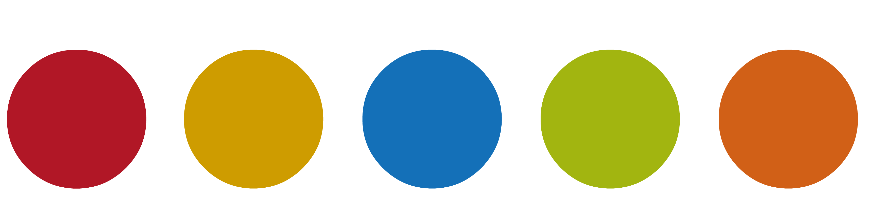

© Christine Janischek
  Thema: | Grundgerüst einer HTML-Datei  Urquelle: 06.10.2005 Schlaich
Das Grundgerüst
Jede Seite im Internet wird im Kern in der Seitenbeschreibungssprache HTML/XHTML bzw. HTML5 beschrieben. Die Grundstruktur ist immer dieselbe. Da sich Informatiker mit dem auswendig lernen schwer tun nutzen Sie für die Programmierung online Bibliotheken.
Für die Programmierung in HTML nutzen nahezu alle Webprogrammierer (vom Anfänger bis zum Profi) die Quelle SELFHTML: http://wiki.selfhtml.org/wiki/Startseite. Um Internetseiten zu betrachten nutzen wir einen Internetbrowser (Firefox, IE, Safari, Google Chrome). Der Webprogrammierer nutzt dagegen zur Erstellung einer Webseite einen Editor als Entwicklungsumgebung.
Grundgerüst einer HTML-Datei
<html> | Beginn einer HTML-Datei
<head> | Beginn des Dateikopfes
<title> … </title> | Titel der Seite
</head> | Ende des Dateikopfes
<body> | Beginn des Dateikörpers
… | Inhalt der HTML-Seite
</body> | Ende des Dateikörpers
</html> | Ende einer HTML-Datei
Arbeitsauftrag:
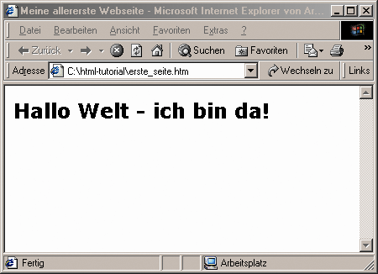

index.html
- Erstellen Sie einen Verzeichnis (Ordner) „01_uebung“.
- Starten Sie einen Texteditor.
- Geben Sie das Grundgerüst einer HTML-Datei ein.
- Titel der Datei zwischen <title> … </title>: Meine allererste Webseite
- Inhalt der Datei zwischen <body> … </body>:
- <h2>Hallo Welt - ich bin da!</h2>
Hinweis: Die Bedeutung von <h2> wird in der nächsten Übung erklärt.
- Speichern Sie die Textdatei unter dem Namen „index.htm“ ab. Beachten Sie, dass die Dateiendung .htm (oder .html) lauten muss und nicht .txt oder .doc sein darf!
- Starten Sie einen Webbrowser (Internet Explorer oder Firefox). Laden Sie Ihre Seite.
- Kehren Sie zum Texteditor zurück, lassen Sie den Webbrowser jedoch geöffnet. Ändern Sie die Überschriftengröße von <h2> in <h3> und speichern Sie die Änderung ab. Wechseln Sie nun wieder zum Webbrowser und klicken Sie auf den Button „Aktualisieren“ (Internet Explorer) bzw. „Seite neu laden“ (Firefox). Die Veränderung der Überschrift müsste angezeigt werden.
- Dokumentieren Sie die neuen Erkenntnisse zum Grundgerüst. Klären Sie dazu auch die noch unbekannten Begriffe (Abkürzungen) aus dem Eingangstext. Hinweis: Nutzen Sie das Selfhtml-Wiki: http://wiki.selfhtml.org/wiki/Startseite | Suchbegriff: „Dokumentstruktur und Aufbau„
Zusatzaufgabe:
Helfen Sie Ihren Kollegen bei der Realisierung der Aufgabenstellung!
Thema: | Grundgerüst einer HTML-Datei – Informationsblatt Standards  Urquelle: 06.10.2005 Schlaich
HTML ist die Kurzform für Hypertext Markup Language. In anderen Worten bedeutet dies, dass es sich um eine Seitenbeschreibungssprache handelt und nicht um eine Programmiersprache. Der Zusatz Hypertext ist schon ein Hinweis auf die erweiterten Funktionen einer HTML-Datei gegenüber einer reinen Textdatei.
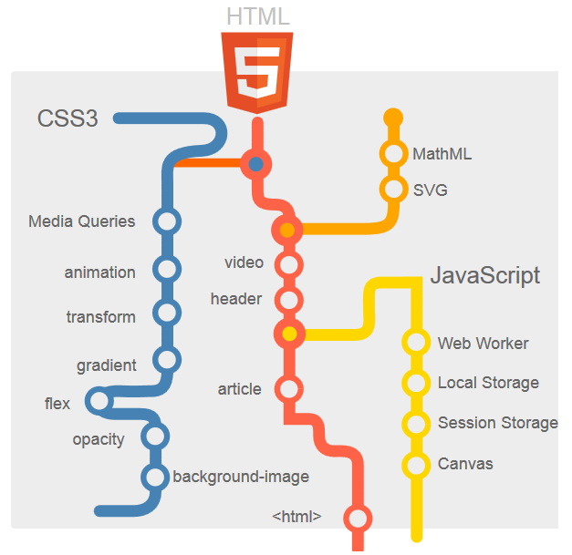

Quelle: http://www.mediaevent.de/xhtml/, 14.09.2014
HTML ist schon so alt wie das Internet selbst (1989). Mit der Kommerzialisierung des Internets (WWW) hat Tim Berners-Lee die Grundlagen für das World Wide Web geschaffen. Die Möglichkeit war damit gegeben Inhalte zu Vernetzen und via Telefonleitung über viele Kilometer hinweg digital auszutauschen und verfügbar zu machen.
Der Hyperlink, als charakteristische Eigenschaft des HTML-Standards, bietet die Möglichkeit, Texte und Wortbausteine mit anderen HTML-Seiten zu verknüpfen, um damit so Inhalte anzureichern und auf weiterführende Inhalte zu verweisen.
XHTML und HTML5 sind Standards die sich parallel entwickelt haben.
XHTML wollte eine eindeutige Syntax mit klaren strengen Regeln aufstellen. Aber Menschen sind notorisch inkonsistent: Wir vergessen, ein <span> oder das Hochkomma zu schließen. Wir nehmen lieber Abkürzungen statt alles auszuschreiben.
HTML5 ist kompatibel zu den älteren Standards HTML3 und HTML4 sowie zu XHTML. HTML5 steht nicht nur für Webseiten, sondern für Web-Apps, also für Online-Anwendungen, die immer näher an Desktop-Programme kommen, und für eBooks, die ebenfalls auf HTML, CSS und Javascript aufbauen.
HTML5 steht außerdem für substanzielle Erweiterungen von HTML: neue Formular-Elemente, Drag & Drop, für Offline-Speicher, Geolocation und Local Storage, für CSS3 und neue Javascript-Funktionen.
Es gibt gute Gründe, HTML5 einzusetzen:
- Die HTML5-Tags header, nav, section, aside usw. erleichtern Screenreadern die Navigation auf der Seite und spiegeln die Hierarchie von eBooks. Nur mit div-Tags, ids und CSS-Klassennamen haben Screenreader keinen Anhaltspunkt, wo Navigation und Inhalte zu finden sind.
- 13 neue input-types – Eingabefelder für Formulare.
- Das data-Attribut setzt individuelle Attribute für zusätzliche Daten. Javascript-Funktionen greifen mit getAttribute() und setAttribute() auf diese Daten zu, zusätzlich bringt HTML5 eine neue Funktion dataset().
- Local Storage und Session Storage ersetzen die verstaubten Cookies und geben HTML-Seiten ein Gedächtnis, ohne auf serverseitige Anwendungen zurückzugreifen.
- Effekte, die zuvor mit Javascript in die Darstellung der Webseite programmiert wurden, wandern unter die Obhut von CSS3.
Ziel: Ein responsives Webdesign, das sich an die unendliche Vielfalt unterschiedlicher Displays anpasst.
Thema: | Strukturierung von Texten  Urquelle: 06.10.2005 Schlaich

Strukturierung von Texten
<h1> … </h1>  <h2> … </h2>  …  <h7> … </h7> | sehr große Überschrift  große Überschrift  …  sehr kleine Überschrift
<p> … </p> | Absatz
<br /> | Zeilenumbruch
<nobr> | Zeilenumbruch verhindern
<b> … </b>  <i> … </i>  <ins> … </ins>  <del> … </del>  <sup> … </sup>  <sub> … </sub> | fetter Text  kursiver Text  unterstrichener Text  durchgestrichener Text  hochgestellter Text  tiefgestellter Text
<ul>  <li> … </li>  </ul> | Beginn einer Aufzählungsliste  Listenelement  Ende einer Aufzählungsliste
<ol>  <li> … </li>  </ol> | Beginn einer nummerierten Liste  Listenelement  Ende nummerierte Liste
<hr /> | horizontale Trennlinie
Arbeitsauftrag:
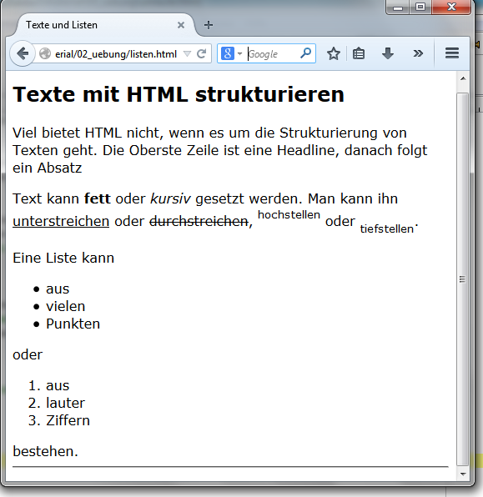listen.html
- Erstellen Sie einen Verzeichnis (Ordner) „02_uebung“.
- Strukturieren und formatieren Sie den vorgegebenen Text wie in der Abbildung dargestellt. Hinweis: Überschrift in <h3>
- Speichern Sie die formatierte Datei im Ordner unter dem Namen „listen.html“ ab.
- Öffnen Sie die Datei „listen.html“ in einem Webbrowser wie auf der vorherigen Seite beschrieben. Prüfen Sie, ob die Darstellung mit der Abbildung übereinstimmt. Hinweis: Wenn Ihr Browser eine andere Schriftart anzeigt, dann ist in Ihrem Browser als Standardschrift nicht die hier dargestellte „Verdana“ eingestellt.
- Verändern, speichern und betrachten Sie Ihre HTML-Datei, bis Ihr Ergebnis mit der Darstellung rechts übereinstimmt.
- Dokumentieren Sie die neuen Erkenntnisse.
Zusatzaufgabe: Helfen Sie Ihren Kollegen bei der Realisierung der Aufgabenstellung!
Thema: | Umlaute und Sonderzeichen  Urquelle: 06.10.2005 Schlaich

Umlaute und Sonderzeichen
Damit deutsche Umlaute (ä,ö,ü) und Sonderzeichen (€, ©) weltweit korrekt angezeigt werden, müssen diese Zeichen in HTML „maskiert“ werden:
&auml;  &Auml;  &ouml;  &Ouml;  &uuml;  &Uuml;  &szlig; | ä  Ä  ö  Ö  ü  Ü  ß
&nbsp;  &pound;  &euro;  &copy;  &sect;  &deg;  &amp;  &lt;  &gt; | (Leerzeichen)  £  €  ©  §  °  &  <  >
Arbeitsauftrag:
- Erstellen Sie einen Verzeichnis (Ordner) „03_uebung“.
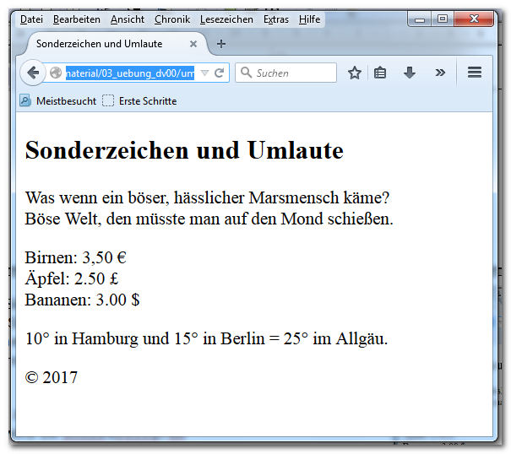
- Erzeugen Sie die Datei „umlaute.htm“ im Texteditor.
- Übernehmen Sie den Text und „Maskieren“ Sie sämtliche Umlaute im Text mit Hilfe der oben angegebenen Tabelle.

Beispiele:
Äpfel wird zu &Auml;pfel
schießen wird zu schie&szlig;en

- Ergänzen Sie die in der Abbildung rechts gezeigten Währungssymbole (£, €) und Sonderzeichen (°, ©, &).
- Betrachten Sie die Datei „umlaute.htm“ im Webbrowser und überprüfen Sie, ob alle Umlaute und Sonderzeichen korrekt angezeigt werden. Hinweis: Vielleicht haben Sie bemerkt, dass die Umlaute durch Ihren Webbrowser auch ohne Maskierung korrekt angezeigt werden. Bedenken Sie jedoch, dass die Webbrowser in anderen Ländern für die dortige Landessprache konfiguriert sind.
- Dokumentieren Sie die neuen Erkenntnisse.
Zusatzaufgabe:
Helfen Sie Ihren Kollegen bei der Realisierung der Aufgabenstellung!
Thema: | Formatierung mit einem Cascading Stylesheet (CSS)  Urquelle: Christine Janischek
Cascading Style Sheets, kurz: Style Sheets oder CSS. Das hat den Vorteil, dass die Stilangaben an eine zentralen Stelle ausgelagert werden.
Da eine Webseite i. d. R. aus einer Startseite (index.html) und vielen Unterseiten besteht, stellen wir künftig sicher, dass wir Änderungen am Stil nur einmalig, nämlich in der "Stil-Zentrale" einer Datei mit dem Namen styles.css erledigen können.
Erweiterung im Cascading Sylesheet (CSS)
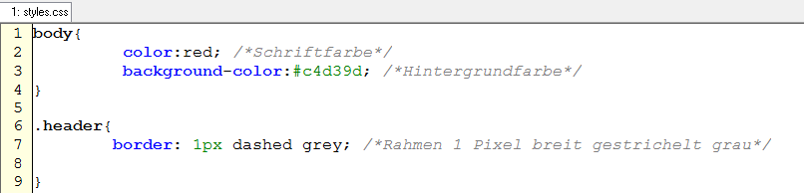Stylesheet: styles.css
Änderung im HTML-Dokument
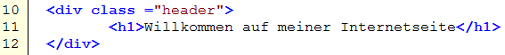HTML-Dokument: index.html

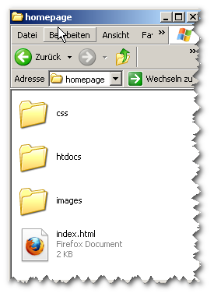

Arbeitsauftrag:
Bitte nutzen Sie ab Heute eine leistungsfähige Entwicklungsumgebung, wie z.B. Eclipse, um die folgenden Ergebnisse zu erzielen. Erzeugen Sie in der Entwicklungsumgebung ein neues Projektverzeichnis (Neu → Static Web Project) und fügen Sie die nebenstehende Verzeichnisstruktur in das Web Content Verzeichnis ein.
- Erstellen Sie ein Projektverzeichnis „04_uebung“.
- Legen Sie die nebenstehende Verzeichnis-Struktur an.
- Wir folgen nun dem informatischen Prinzip der Wiederverwendbarkeit und kopieren dazu das Ergebnis aus "01_uebung" in das gerade erstellte hompage-Verzeichnis. Modifizieren Sie die Datei mit dem Namen "index.html" mit Ihrem HTML-Editor so, wie unten angezeigt.

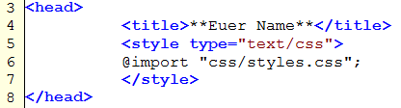
Quellcode (HTML): Verweis auf das Stylesheet
- Erstellen Sie eine neue Datei mit dem Namen "styles.css" und speichern Sie den Inhalt im Verzeichnis "css" (siehe Tabelle oben).

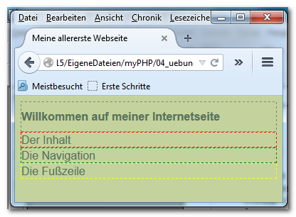
Zwischenergebnis
- Studieren Sie den Quellcode der <head></head>-Tags. Welche Funktion übernimmt das <style></style>-Tag?
- Fügen Sie die in der Tabelle aufgeführten CSS-Befehle schrittweise ein und testen Sie das Ergebnis, wie gewohnt im Browser.
- Boxen selbst definieren. Definieren Sie die Boxen für den Inhalt, die Navi und den Footer. Orientieren Sie sich an der Lösung für die header-Box. Führen Sie alle notwendigen Veränderungen im Quellcode (css,html) aus.

- Helfen Sie Kollegen und dokumentieren Sie Ihre Vorgehensweise und Ergebnisse (View und Code).
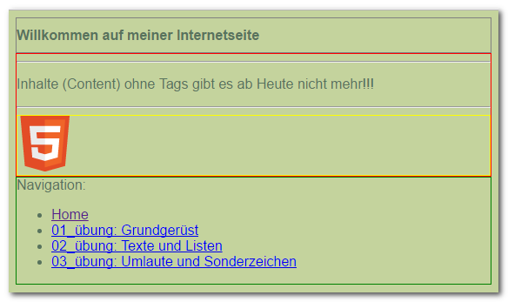View: Endergebnis

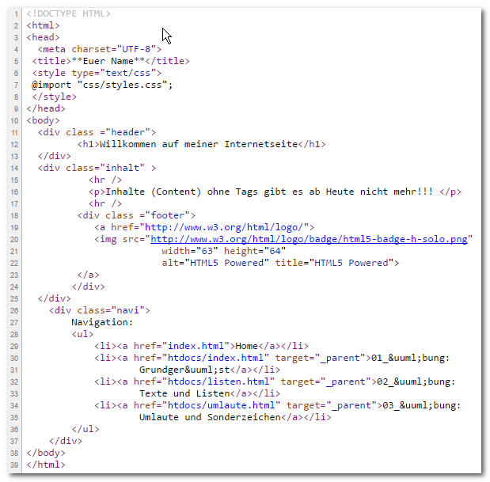
Quellcode (HTML): index.html

Thema: | Tabellen  Urquelle: Christine Janischek

Tabellen
Definition einer Tabelle mit zwei Reihen und zwei Spalten:
<table>  <tr>  <th>... </th>  <th>... </th>  </tr>  <tr>  <td>... </td>  <td>... </td>  </tr>  </table> | Beginn der Tabelle  Erste Tabellenreihe  Linke Datenzelle Spaltenüberschrift  Rechte Datenzelle Spaltenüberschrift  Zweite Tabellenreihe  Linke Datenzelle in der zweiten Reihe  Rechte Datenzelle in der zweiten Reihe  Ende der Tabelle
Arbeitsauftrag:
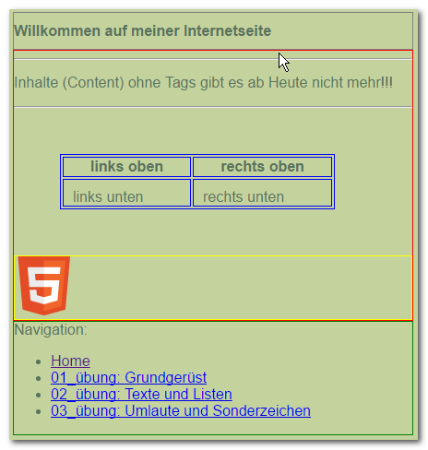Quellcode (CSS): index.html
oben (top)
unten (buttom)
links (left)
rechts (right)
- Erstellen Sie ein Projektverzeichnis „05_uebung“. Wir folgen wieder dem informatischen Prinzip der Wiederverwendbarkeit und kopieren dazu das Ergebnis aus "04_uebung" in das gerade erstellte Verzeichnis.
- Erweitern Sie den Quellcode der Datei „index.html“ um die oben aufgeführte Tabelle.
- Kopieren Sie die Ergebnisdateien aus Übung 01 bis 03 in das htdocs-Verzeichnis des aktuellen Projektes und verlinken Sie die Dateien mit der Navigation in der Startseite „index.html“.
- Ergänzen Sie im Stylesheet "styles.css" die Formatierung für die Textausrichtung in der Tabelle.

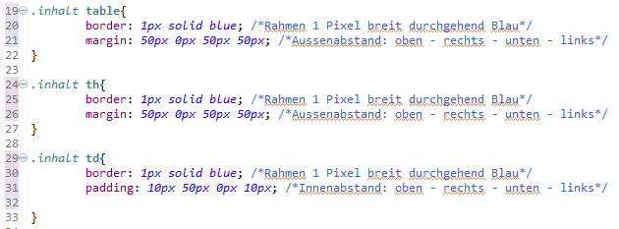Quellcode (CSS): styles.css
- Helfen Sie Kollegen und dokumentieren Sie Ihre Vorgehensweise und Ergebnisse (View und Code).
Kurzformen:

margin: 10px; /*Abstand von allen Seiten*/

margin: 10px 10px;
/*Abstand von oben/unten und links/rechts*/

Varianten unter:
Nutzen Sie zur Klärung von Fragen die CSS Referenzen der W3Schools Quelle: http://www.w3schools.com/cssref/

Thema: | Tabellen – Informationsblatt Box-Modell  Urquelle: Christine Janischek
Flexibler als Tabellen ist zwischenzeitlich die Lösung mit Hilfe des Box-Modells, sie stellt im Gegensatz zur Tabellen-Lösung sicher, dass sich die Ausrichtung der Zellen variabel an die Größe des Browserfensters anpasst, außerdem lässt CSS3 optisch sehr feine Varianten zu. Im Prinzip lassen sich alle Elemente in CSS als rechteckige Boxen beschreiben. Das Box Model regelt die Abstände der Block-Elemente.

Dazu wird jedes <div></div> wird als Box behandelt. Das heißt für jedes <div></div> können wir den Außenabstand den Rahmen und den Innenabstand individuellen im CSS festlegen.

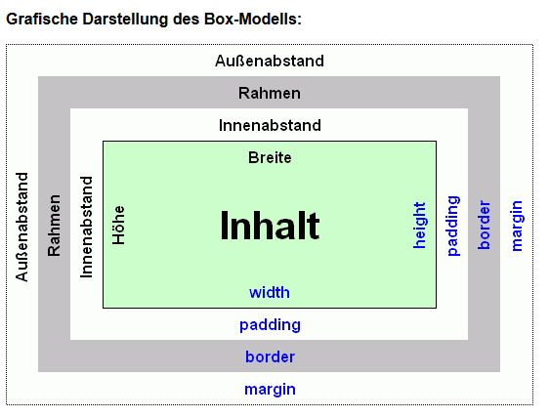
[http://de.selfhtml.org/css/formate/box_modell.htm]

Betrachten Sie den HTML-Quellcode der index.html (z.B. 04uebung) aus den bisherigen Übungen und Skizzieren Sie die Anordnung der verwendeten Boxen.

[Klassisches Layout als Box-Modell für die Seiteneinteilung einer Internetseite]
Inhalt-Box
Footer-Box
Navi
-Box
BODY-Box
Logo-Box
Kopfzeile-Box

Thema: | Klassisches Layout als Boxmodell  Urquelle: Christine Janischek

[Klassisches Layout als Box-Modell für die Seiteneinteilung einer Internetseite]
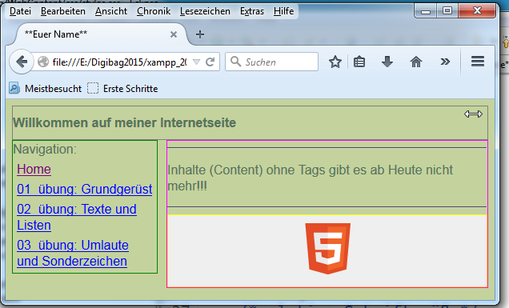

Box-Modell Anpassungen im CSS
body | Breite (width) der Box 600 in Pixeln  Rahmen 1 Pixel breit durchgehend Schwarz
.header | Rahmen 1 Pixel breit durchgehend Grau
.inhalt | Ausrichtung des Elements rechts (Inline Block Elemente)  Breite der Box 400 in Pixeln  Rahmen 1 Pixel breit durchgehend Magenta
.navi | Ausrichtung des Elements links (Inline Block Elemente)  Breite der Box 180 in Pixeln  Rahmen 1 Pixel breit durchgehend Grün
.navi ul | Gliederungsform (list-style-type) keine  Innenabstand in Kurzform 0 Pixel von allen Seiten  Außenabstand in Kurzform 0 Pixel von allen Seiten
.navi li | Außenabstand in Kurzform 5 Pixel von allen Seiten
.footer | Rahmen 1 Pixel breit durchgehend Gelb  Beendet das Umfließen von Elementen (clear)  Hintergrundfarbe als Hexadezimalcode #efefef  Textausrichtung (text-align) zentriert  Innenabstand in Kurzform 10 Pixel von allen Seiten

Arbeitsauftrag:
- Erstellen Sie einen Projektverzeichnis „06_uebung“. Wir folgen wieder dem informatischen Prinzip der Wiederverwendbarkeit und kopieren dazu das Ergebnis aus "04_uebung" in das gerade erstellte Verzeichnis (Achtung: hier nicht das Ergebnis aus "04_uebung").
- Führen Sie die oben aufgeführten Veränderungen im Stylesheet „styles.css“ durch. Nutzen Sie zur Klärung von Fragen die CSS Referenzen der W3Schools Quelle: http://www.w3schools.com/cssref/
- Helfen Sie Kollegen und dokumentieren Sie Ihre Vorgehensweise und Ergebnisse (View und Code).

Lösungshinweise zur Navigation:
Nutzen Sie stets relative Angaben für die Dateipfadangaben im Verweis (active hypertext reference) selbst. Hier am Beispiel der Startseite → index.html.

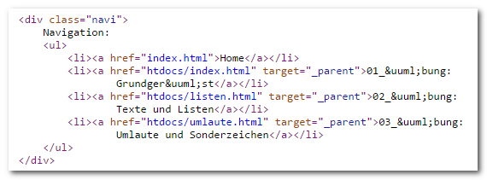
Umgang mit relativen Pfadangaben
../ | Raus aus dem aktuelle Verzeichnis
htdocs/ | Rein in das htdocs-Verzeichnis
htdocs/listen.html | Rein in das htdocs-Verzeichnis, öffnen der darin enthaltenen Datei → listen.html
Navigation im Dateisystem
[Navigation der Startseite → index.html]
Thema: | Übung zum Box-Modell  Urquelle: Christine Janischek
Setzen Sie das unten aufgeführte Beispiel um und vergleichen Sie das Tabellen-Ergebnis mit dem Box-Modell-Ergebnis.

Box-Modell Anpassungen im CSS
body | Hintergrundfarbe als Hexadezimalcode #c4d39d
.box_links | Beendet das Umfließen von Elementen (Inline Block Elemente))  Ausrichtung des Elements links  Breite der Box 160 in Pixeln  Innenabstand in Kurzform 10 Pixel von allen Seiten  Rahmen 1 Pixel breit durchgehend rot
.box_rechts | Ausrichtung des Elements rechts (Inline Block Elemente)  Breite der Box 160 in Pixeln  Innenabstand in Kurzform 10 Pixel von allen Seiten  Rahmen 1 Pixel breit durchgehend blau

Arbeitsauftrag:
- Erstellen Sie einen Projektverzeichnis „07_uebung“. Wir folgen wieder dem informatischen Prinzip der Wiederverwendbarkeit und kopieren dazu das Ergebnis aus "06_uebung" in das gerade erstellte Verzeichnis.
- Erweitern Sie den Quellcode die Inhalts-Box der Datei „index.html“, um die unten aufgeführte CSS-Boxen für die Tabelle.
- Ergänzen Sie im Stylesheet die Formatierung für die Textausrichtung in den Boxen (Zellen).
- Helfen Sie Kollegen und dokumentieren Sie Ihre Vorgehensweise und Ergebnisse (View und Code).
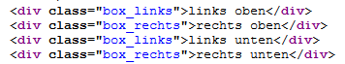
[CSS-Boxen für eine Tabelle]
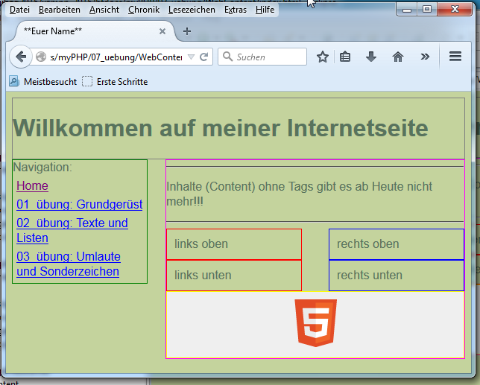
[Das Box-Modell als Alternative für eine Tabelle]
Thema: | Neues in CSS3 und HTML5 – Farbschemen in CSS, Selektoren & Co  Urquelle: Christine Janischek

CSS3 bringt die Optik von Webseiten näher an Desktop-Anwendungen und befreit Javascript von Aufgaben, die sich um das Design und Layout der Seite drehen.
Effekte wie border-radius, box-shadow und text-shadow, Farbverläufe mit CSS bauen die kreative Freiheit des Webdesigns aus. Auch CSS3 transitions animiert Übergänge, die zuvor nur mit Javascript eingesetzt werden konnten sind nun CSS unterstützt möglich (siehe auch http://www.mediaevent.de/xhtml/ ).

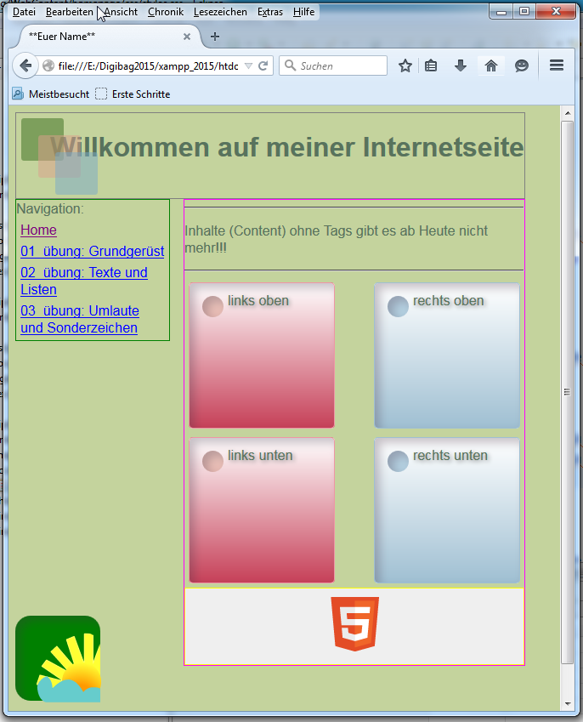
[View]

Thema: | Neues in CSS3 und HTML5 – Farbschemen in CSS, Selektoren & Co  Urquelle: Christine Janischek

Box-Modell Anpassungen im CSS
body | Hintergrundfarbe als Hexadezimalcode #c4d39d  Breite der Box 600 Pixel
.box_links | Beendet das Umfließen von Elementen (Inline Block Elemente)  Ausrichtung des Elements links  Breite der Box 160 in Pixeln  Höhe der Box 160 in Pixeln  Innenabstand in Langform für oben (10) - rechts (0) - unten (0) - links (10)  Aussenabstand in Kurzform 5 Pixel von allen Seiten  Textschatten H. Versatz – V. Versatz - Verlaufs-Radius des Schattens - Schattenfarbe  Rahmen 1 Pixel breit durchgehend rot  Hintergrundfarbe blau
.box_rechts | Ausrichtung des Elements recht (Inline Block Elemente)  Breite der Box 160 in Pixeln  Höhe der Box 160 in Pixeln  Innenabstand in Langform für oben (10) - rechts (0) - unten (0) - links (10)  Aussenabstand in Kurzform 5 Pixel von allen Seiten  H. Versatz – V. Versatz - Verlaufs-Radius des Schattens – Schattenfarbe  Rahmen 1 Pixel breit durchgehend Hex #9FBFD2  Rahmen-Radius für abgerudete Ecken 5 Pixel  Farbverlaufangaben: oben links, Weiß 0%, #9FBFD2 100% für Google-Chrome-Browser & Safari  Farbverlaufangaben: oben links, Weiß 0%, #9FBFD2 100% für Firefox-Browser  Farbverlaufangaben: oben links, Weiß 0%, #9FBFD2 100% für Opera-Browser  Farbverlaufangaben: oben links, Weiß 0%, #9FBFD2 100% für IE  Schatteneffekt innenliegend im HSLA Farbschema mit Deckkraft 0.3
.kreis_red | Ausrichtung des Elements links (Inline Block Elemente)  Schatteneffekt Silber  Schatteneffekt innenliegend im HSLA Farbschema (300,15%,25%,0.3) mit Deckkraft 0.3  Rahmen-Radius für abgerudete Ecken 50 Pixel  Außenabstand von allen Seiten 5 Pixel  Breite für die Box 25 Pixel  Höhe für die Box 25 Pixel  Hintergrundfarbe RGB-Farbskala RGB 220 Rotanteil, 160 Grünanteil, 140 Blauanteil  Hintergrundfarbe RGB-Farbskala Deckkraft 0.5
.kreis_blue | Ausrichtung des Elements links (Inline Block Elemente)  Schatteneffekt Silber mit 10px 10px 15px  Schatteneffekt innenliegend im HSLA Farbschema (300,15%,25%,0.3) mit Deckkraft 0.3  Rahmen-Radius für abgerudete Ecken 50 Pixel  Außenabstand von allen Seiten 5 Pixel  Breite für die Box 25 Pixel  Höhe für die Box 25 Pixel  Hintergrundfarbe in RGB 120 Rotanteil, 170 Grünanteil, 200 Blauanteil  Hintergrundfarbe in RGB mit Transparanzangabe/Alphakanal 0.5
#box_opacity | Positionierung der Box/Layer (alle anderen Boxen werden ignoriert)  Rahmen-Radius für abgerudete Ecken 3 Pixel  Breite für die Box 50 Pixel  Höhe für die Box 50 Pixel
.op1 | Hintergrundfarbe in RGB 54 Rotanteil, 107 Grünanteil, 27 Blauanteil  Hintergrundfarbe in RGB mit Transparanzangabe/Alphakanal 0.5  Ausrichtung der Box von links 15 Pixel  Ausrichtung der Box von oben 15 Pixel  Reihenfolge der Layer in Position 1
.op2 | Hintergrundfarbe in RGB 220 Rotanteil, 160 Grünanteil, 140 Blauanteil  Hintergrundfarbe in RGB mit Transparanzangabe/Alphakanal 0.5  Ausrichtung der Box von links 35 Pixel  Ausrichtung der Box von oben 35 Pixel  Reihenfolge der Layer in Position 2
.op3 | Hintergrundfarbe in RGB 120 Rotanteil, 170 Grünanteil, 200 Blauanteil  Hintergrundfarbe in RGB mit Transparanzangabe/Alphakanal 0.5  Ausrichtung der Box von links 55 Pixel  Ausrichtung der Box von oben 55 Pixel  Reihenfolge der Layer in Position 3
.hintergrund | Positionierung der Box/Layer (alle anderen Boxen werden ignoriert)  Hintergrundfarbe Grün  Rahmen-Radius für abgerudete Ecken 18 Pixel  Ausrichtung der Box von oben 600 Pixel  Breite für die Box 100 Pixel  Höhe für die Box 100 Pixel  Schatteneffekt innenliegend im HSLA Farbschema (300,15%,25%,0.3) mit Deckkraft 0.3
#box_hintergrund | Positionierung der Box/Layer (alle anderen Boxen werden ignoriert)  Rahmen-Radius für abgerudete Ecken 18 Pixel  Breite für die Box 75 Pixel  Höhe für die Box 80 Pixel
.strahlen | Relative Angabe der Bildquelle für den Hintergrund der Box(../images/strahlen.png)  Keine Wiederholung der Grafik  Ausrichtung der Box von links 25 Pixel  Ausrichtung der Box von oben 20 Pixel  Reihenfolge der Layer in Position 1
.sonne | Relative Angabe der Bildquelle für den Hintergrund der Box(../images/sonne.png)  Keine Wiederholung der Grafik  Ausrichtung der Box von links 55 Pixel  Ausrichtung der Box von oben 55 Pixel  Reihenfolge der Layer in Position 2
.wolke | Relative Angabe der Bildquelle für den Hintergrund der Box(../images/wolke.png)  Keine Wiederholung der Grafik  Ausrichtung der Box von links 25 Pixel  Ausrichtung der Box von oben 70 Pixel  Reihenfolge der Layer in Position 3

Arbeitsauftrag:
- Erstellen Sie einen Projektverzeichnis „08_uebung“. Wir folgen wieder dem informatischen Prinzip der Wiederverwendbarkeit und kopieren dazu das Ergebnis aus "07_uebung" in das gerade erstellte Verzeichnis.
- Informieren Sie sich auf den Seiten der W3Schools über die Nutzung bestehender Farbschemen im CSS (CSS Legal Color Values).
- Informieren Sie sich auf den Seiten der W3Schools über die Nutzung von Selektoren im CSS (CSS Selectors).
- Kopieren Sie die Bilddateien (strahlen.png, sonne.png, wolke.png) in Ihr Projektunterverzeichnis „images“. Gestalten Sie die Seite (index.html und styles.css), wie angezeigt (siehe View). Setzen Sie die dafür oben aufgeführten Gestaltungshinweise für die CSS-Boxen stückweise um. Die Beispiele auf dem Infoblatt enthalten für die Umsetzung konkrete Anwendungen, orientieren Sie sich daran!
Themen:
  - Abgerundete Ecken
  - Farbverläufe
  - Transparenzen
  - Schatteneffekte
  - Überlagerung von Bildern
- Aus welchem Grund (informatische Prinzipien) wird der Einsatz von Selektoren kombiniert?
- Optimieren Sie den vorliegenden Quellcode dahingehend an mindestens zwei Stellen nachträglich.
- Was ist mit der relativen Angabe der Bildquelle im CSS gemeint?
- Helfen Sie Kollegen und dokumentieren Sie Ihre Vorgehensweise und Ergebnisse (View und Code).

Thema: | Neues in CSS3 und HTML5 - Infoblatt  Urquelle: Christine Janischek

border-radius
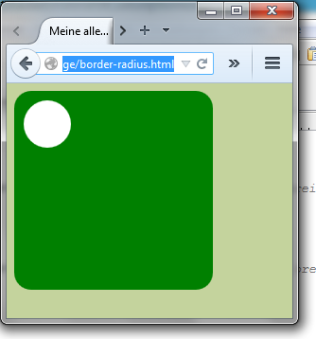
In HTML5:
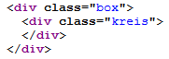
In CSS3:
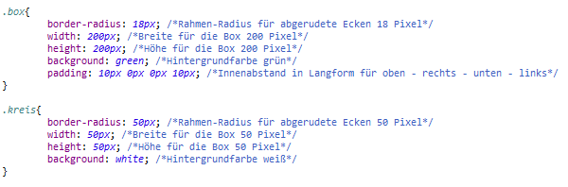

Thema: | Neues in CSS3 und HTML5 - Infoblatt  Urquelle: Christine Janischek

Gradient
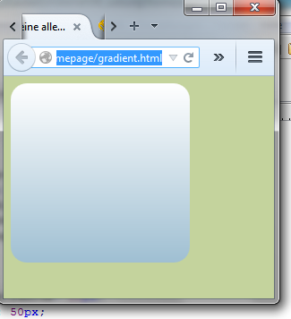
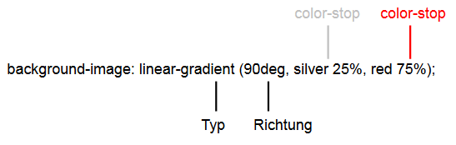
In HTML5:
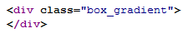
In CSS3:

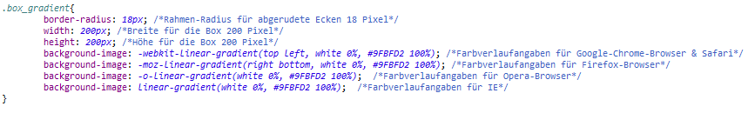

Thema: | Neues in CSS3 und HTML5 - Infoblatt  Urquelle: Christine Janischek

opacity
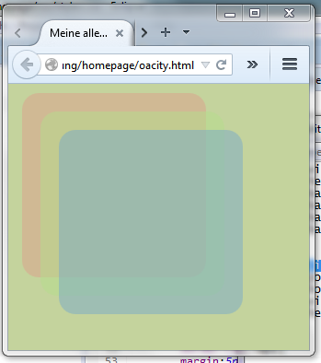
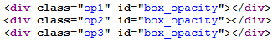
In HTML5:

In CSS3:

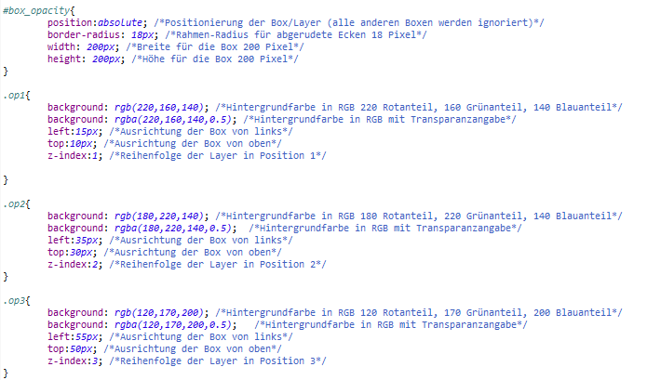

Thema: | Neues in CSS3 und HTML5 - Infoblatt  Urquelle: Christine Janischek

box-shadow / text-shadow
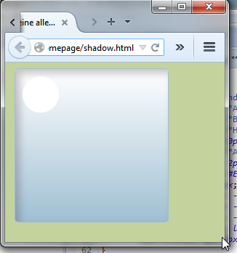
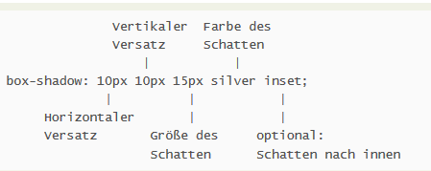
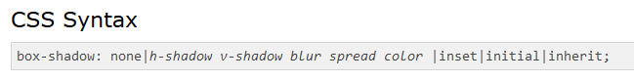
In HTML5:
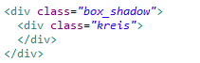
In CSS3:
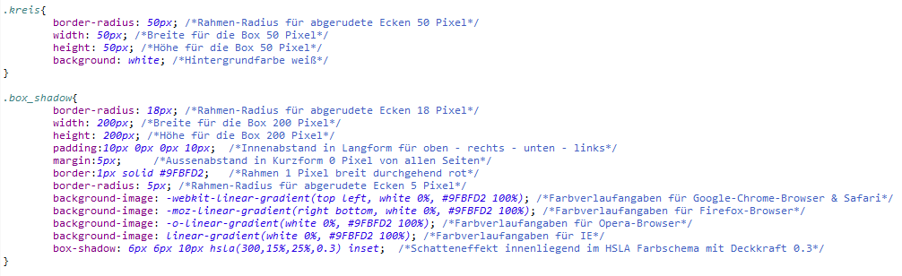

Thema: | Neues in CSS3 und HTML5 - Infoblatt  Urquelle: Christine Janischek

mehrere Hintergrundbilder
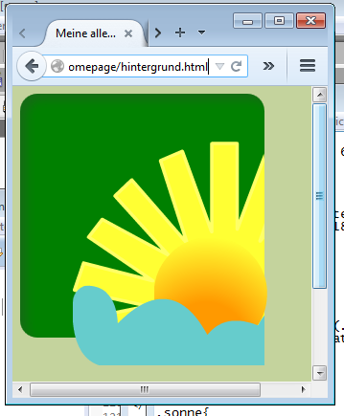
In HTML5:
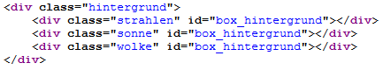
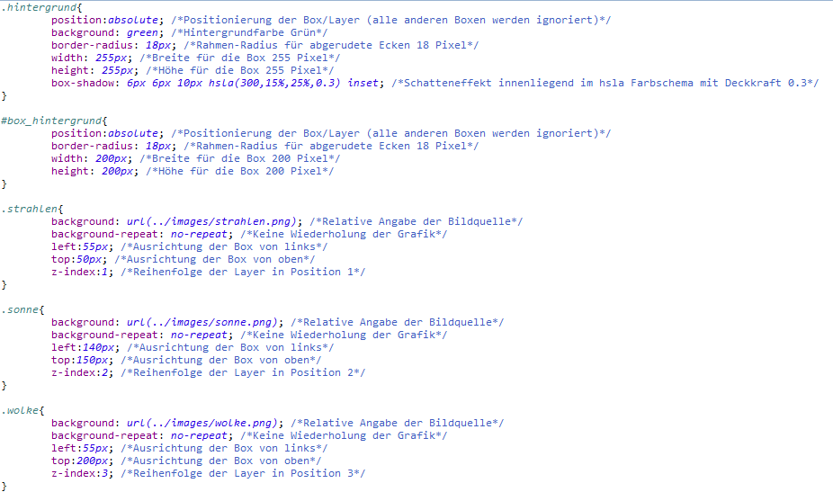
In CSS3:

Thema: | Verweise (Navigation) – Verweise & Hover-Effekte  Urquelle: Christine Janischek
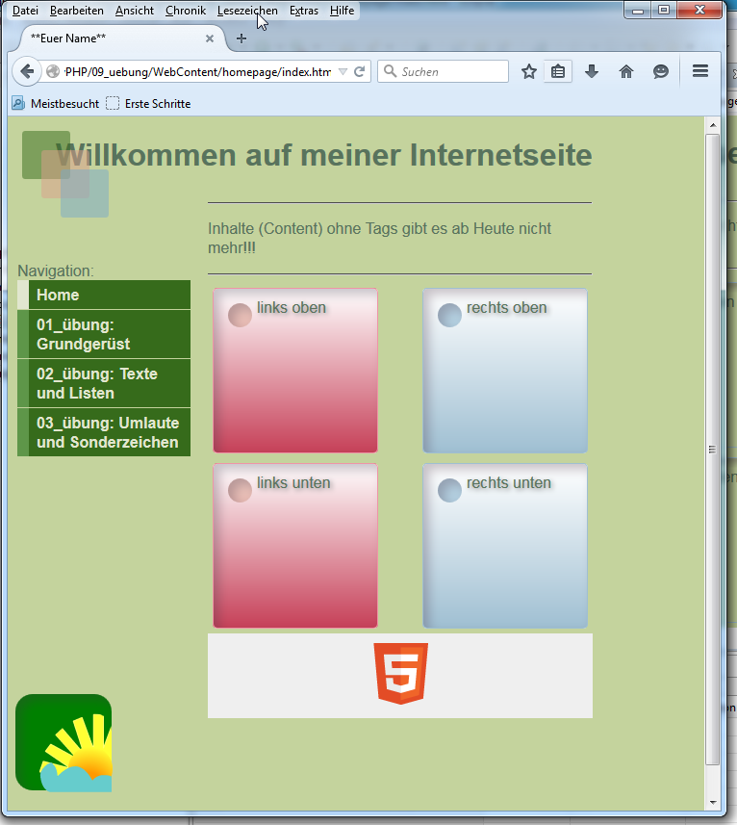
[View]
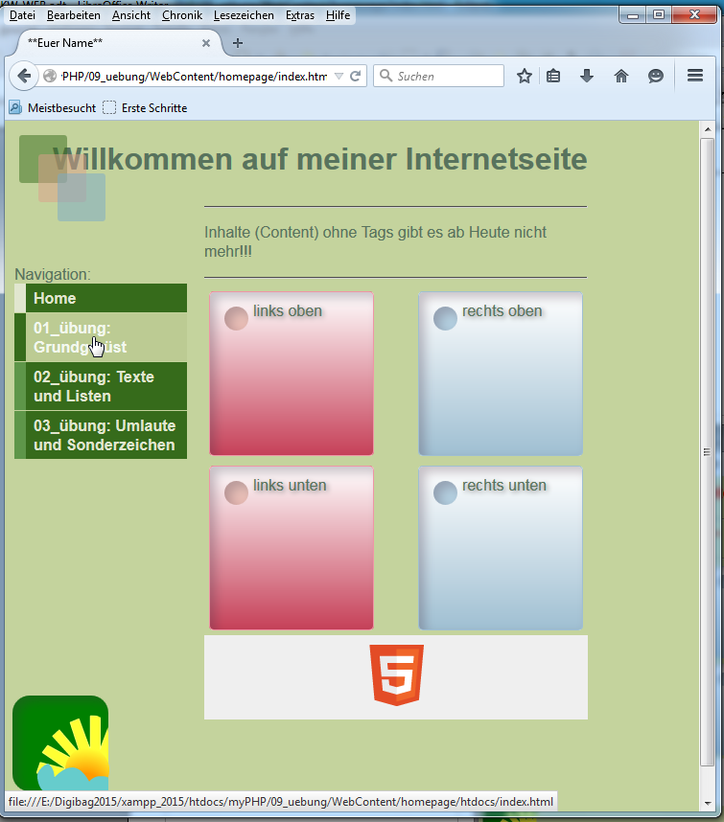
[View – Hover Effekte]
Thema: | Verweise (Navigation) – Verweise & Hover-Effekte  Urquelle: Christine Janischek

Box-Modell Anpassungen im CSS
body | Schriftfamilie "Arial", "Verdana", "Gisha"
.navi | Positionierung der Box/Layer (alle anderen Boxen werden ignoriert)  Ausrichtung der Box von oben 150 Pixel  Ausrichtung der Box von links 10 Pixel  Höhe für die Box 400 Pixel  Innenabstand von allen Seiten 0 Pixel  Breite der Box in 180 Pixel  Ausrichtung des Elements links  Rahmen 1 Pixel breit durchgehend Grün
.navi ul | Gliederungsform keine  Innenabstand in Kurzform 0 Pixel von allen Seiten  Aussenabstand in Kurzform 0 Pixel von allen Seiten
.navi li a | Aussenabstand in 1 Pixel von unten  Schriftfarbe #E1E6CF der Navi für normale und besuchte Links
.navi li a:link, .navi li a:visited | Darstellung Block-Element  Linkform Text-Dekoration keine  Schriftgewicht fett  Innenabstand in Langform für oben (5) - rechts (5) - unten (5) - links (0.5em)  12 Pixel breiter Rahmen links, durchgehend, ##5E9649 Rahmenfarbe  Hintergrundfarbe #366B1B der Navi  Schriftfarbe #E1E6CF der Navi für normale und besuchte Links
.navi li a:hover, .navi li a:active, .li a:focus | 12 Pixel breiter Rahmen links, durchgehend, #366B1B Rahmenfarbe >> bei Rollover  Hintergrundfarbe #BCCB93 der Navi bei Rollover  Schriftfarbe #F3F8EF der Navi für den Rollover-Effekt (Maus-Effekt)

Arbeitsauftrag:
- Erstellen Sie einen Verzeichnis (Ordner) „09_uebung“. Wir folgen wieder dem informatischen Prinzip der Wiederverwendbarkeit und kopieren dazu das Ergebnis aus "08_uebung" in das gerade erstellte Verzeichnis.
- Ändern Sie die Schriftart (font-family).
- Gestalten Sie die Seite (index.html und styles.css), wie angezeigt (siehe View). Setzen Sie die dafür oben aufgeführten Gestaltungshinweise für die Navi-Boxen stückweise um.
- Blenden Sie die Rahmen für die Header-/Inhalts-/Navi- und Footer-Box aus.
- Kopieren Sie die Ergebnisdateien aus Arbeitsblatt 1,2 und 3 in das Verzeichnis „htdocs“. Verweisen Sie „relativ“ über die Navigation auf diese Dateien (HTML-Datei).
- Helfen Sie Kollegen und dokumentieren Sie Ihre Vorgehensweise und Ergebnisse (View und Code).

Thema: | Responsive Web Design – Verweise & Bilder  Urquelle: Christine Janischek
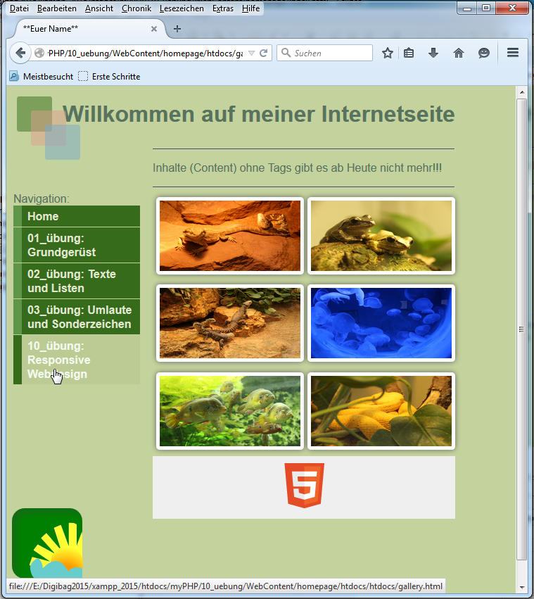

[View: gallery.html]

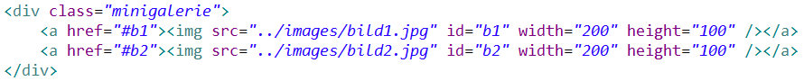

[HTML-Quellcode: gallery.html]

Thema: | Responsive Web Design – Verweise, Bilder, Mehrspaltige Layouts  Urquelle: Christine Janischek

Box-Modell Anpassungen im CSS
.minigalerie | /*Display: Tabellenelement*/  /*Abstand zwischen Tabellenzellen: 5 Punkte*/
.minigalerie a | /*Display: Tabellenzellenelement*/  /*Ausrichtung Horizontal: Mitte*/
.minigalerie img | /*Transition (Eigenschaftswechsel): 1 Sekunde*/  /*Transition (Eigenschaftswechsel) für Firefox: 1 Sekunde*/  /*Transition (Eigenschaftswechsel) für Opera: 1 Sekunde*/  /*Transition (Eigenschaftswechsel) für Chrome/Safari: 1 Sekunde*/  /*Hintergrundfarbe: #ffffff*/  /*Innenabstand: 5 Punkte*/  /*Rahmen-Radius für abgerudete Ecken 5 Pixel*/  /*Rahmen-Radius für abgerudete Ecken 5 Pixel (Firefox)*/  /*Rahmen-Radius für abgerudete Ecken 5 Pixel (Chrome/Safari)*/  /*Schatteneffekt Verlauf 7 Punkte im RGB Farbschema(100,100,100,1)*/  /*Gleiche Angabe für den Firefox*/  /*Gleiche Angabe für den Chrome/Safari*/
.minigalerie img:target | /*Breite der Box: 430 Punkte*/  /*Höhe der Box: 280 Punkte*/

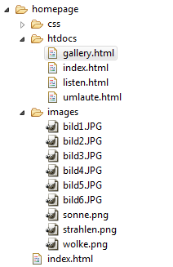
[Projekt-Struktur]
Arbeitsauftrag:
- Erstellen Sie einen Verzeichnis (Ordner) „10_uebung“. Wir folgen wieder dem informatischen Prinzip der Wiederverwendbarkeit und kopieren dazu das Ergebnis aus "09_uebung" in das gerade erstellte Verzeichnis.
- Erweitern Sie die Navigation um den Menüpunkt „10_übung Responsive Webdesign“.
- Kopieren Sie das Bildmaterial in das Verzeichnis „images“.
- Gestalten Sie die Seite (gallery.html und styles.css), wie angezeigt (siehe View). Setzen Sie die dafür oben aufgeführten Gestaltungshinweise für die Gallery-Boxen stückweise um.
- Klären Sie den Begriff Responsive Webdesign.
- Helfen Sie Kollegen und dokumentieren Sie Ihre Vorgehensweise und Ergebnisse (View und Code).

